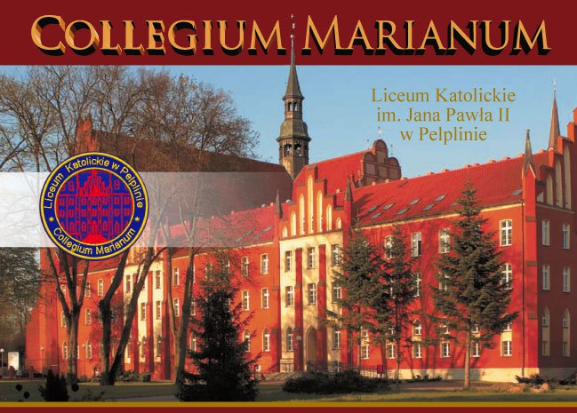 Uniwersytet Gdański



JĘZYK – SZKOŁA – RELIGIA

Szanowni Państwo,

Katedra Polonistyki Stosowanej Instytutu Filologii Polskiej Uniwersytetu Gdańskiego oraz Liceum Katolickie Collegium Marianum w Pelplinie serdecznie zapraszają do udziału w XIII ogólnopolskiej konferencji naukowej JĘZYK – SZKOŁA – RELIGIA

Dialogując z Innym

Odbędzie się ona w dniach **2–3 czerwca 2017 r**. w Pelplinie.

Celem konferencji – tak jak w latach poprzednich – jest prezentacja wyników badawczych oraz wymiana doświadczeń między środowiskami akademickimi, których przedstawiciele zajmują się badaniem procesów tworzenia i rozumienia tekstów językowych.

Tematem przewodnim tegorocznej konferencji chcemy uczynić różne zagadnienia związane z dialogiem międzykulturowym i międzyreligijnym. Kategorię dialogu i dialogowania rozumiemy bardzo szeroko, podobnie jak pojęcie innego czy Innego, pozostawiając pole do interpretacji dla przedstawicieli różnych dyscyplin humanistycznych. Pragniemy zaprosić do dyskusji: językoznawców, kulturoznawców, literaturoznawców, filozofów i teologów. Mamy nadzieję, że spotkanie w Pelplinie wniesie coś nowego do humanistyki, będzie transdyscyplinarne i zgromadzi specjalistów w różnych dziedzinach.

Proponujemy następującą problematykę wystąpień:

* język tekstów dotyczących dialogu międzykulturowego i międzyreligijnego;
* dialog międzyreligijny i międzykulturowy w przestrzeni literackiej i publicznej;
* kategoria dialogu w literaturze, kulturze, szkole.

Ponadto proponujemy kontynuację innych rozważań rozpoczętych przed dwunastu laty:

* język jako niezbędny nośnik treści religijnych;
* język edukacji religijnej, zwłaszcza podręczników do religii;
* inne zagadnienia związane z nadrzędnym tematem konferencji.

Ze względu na potrzebę pozostawienia czasu na dyskusję czas wygłaszania referatu nie powinien przekroczyć **dwudziestu minut**. Referaty zostaną opublikowane w punktowanym czasopiśmie naukowym (czasopismo „Język – Szkoła – Religia”znajduje się na liście B ministerialnego wykazu czasopism punktowanych; za publikację w JSR można uzyskać sześć punktów).

Zgłoszenia tematów wystąpień przyjmujemy do **30 kwietnia 2017 r.**

Opłata konferencyjna wynosi 350 zł i obejmuje zakwaterowanie (**jeden nocleg**), posiłki i publikację wygłoszonych referatów. Osoby niekorzystające z noclegu wnoszą jedynie opłatę konferencyjną w wysokości 250 zł.

Opłaty za dodatkowy nocleg wynoszą:

* pokój jednoosobowy – 90 zł ze śniadaniem,
* pokój dwuosobowy – 110 zł ze śniadaniem.

Opłatę można uiścić podczas konferencji lub przekazać na konto:

BIURO GOSPODARCZO-FINANSOWE DIECEZJI PELPLIŃSKIEJ

ul. Biskupa Dominika 11

83-130 Pelplin

KONTO:

BANK SPÓŁDZIELCZY SKÓRCZ O/PELPLIN

NIP 593 24 42 360

**23834200092001564620000001**

**Noclegi rezerwują organizatorzy w internacie Collegium Marianum**,tel. 58 536 49 32 (w dni powszednie od 8.oo do 14.oo).

Aleja Cystersów 2

83-130 Pelplin

Karty zgłoszenia (w załączniku) prosimy kierować do sekretarza konferencji, dr Ireny Chawrilskiej

(e-mail: fpojsr@ug.edu.pl).

|  |  |
| --- | --- |
| dr Irena Chawrilska  tel. 507140186  e-mailfpojsr@ug.edu.pl | Instytut Filologii Polskiej  Uniwersytet Gdański  ul. Wita Stwosza 55  80-952 Gdańsk |

**JĘZYK–SZKOŁA–RELIGIA**

KARTA ZGŁOSZENIA NA KONFERENCJĘ

Pelplin, 2-3 czerwca 2017 r.

Imię i nazwisko, tytuł naukowy .........................................……………………..……………

Reprezentowana uczelnia/instytucja …………..........................................................................

Proponowany temat referatu .......................................................................................................

.......................................................................................................................................................

Abstrakt (nie więcej niż 500 słów) …...…………………………………………………….........

…………………………………………………………………………………………………...

…………………………………………………………………………………………………..

Wymagania sprzętowe ..................................................................................................................

Adres do korespondencji ….....................................…………………………………………….

Telefon (faks) ...............................................................................................................................

e-mail ...........................................................................................................................................

Potwierdzenie rezerwacji noclegów (niepotrzebne skreślić):

**1-2 czerwca** (czwartek/piątek)

**2-3 czerwca** (piątek/sobota)

**DANE DO FAKTURY ZA OPŁATĘ KONFERENCYJNĄ:**

Nazwa instytucji, na którą ma być wystawiona faktura …………………………………........

Ulica .............................................................................................................................................

Kod pocztowy, miejscowość ........................................................................................................

NIP................................................................................................................................................

Data: .............................................................................................................................................

Prosimy o nadsyłanie zgłoszeń do **30 kwietnia 2017 r.** na adres fpojsr@ug.edu.pl